Richtig mähen: Tipps für die Pflege des grünen Teppichs

So bleibt der Rasen grün und gesund

Winnenden, Juni 2022 – Da schaut man auf den gepflegten, satt-grünen Rasen bei den Nachbarn und dann geht der Blick zurück auf den eigenen und man fragt sich, wie die das bloß machen. Die kurze Antwort lautet: Neben dem Bewässern ist richtiges, regelmäßiges Mähen besonders wichtig für ein gesundes Wachstum des grünen Teppichs. Wer die folgenden Tipps beachtet, hat gute Chancen, seinen Rasen in ein Schmuckstück zu verwandeln.  Wann und wie häufig sollte gemäht werden?  Vor dem ersten Schnitt im Frühjahr sollte das Gras erst etwas wachsen und erst ab einer Grashöhe von acht Zentimetern gemäht werden. Als Faustregel gilt, mit dem Mähen zu beginnen, wenn der Rasen fast das Doppelte seiner Wunschhöhe erreicht hat. Im Frühjahr und in den ersten Sommermonaten wächst das Grün besonders schnell. In dieser Zeit sollte mindestens einmal in der Woche gemäht werden. Der kurze Schnitt, jedoch nicht weniger als drei bis vier Zentimeter, regt das Pflanzenwachstum an. Das Gras wächst dann besonders dicht und Unkraut hat es schwerer, sich auszubreiten.  In Trockenperioden sollte der Rasen nicht zu kurz geschnitten werden. Der Boden hält die Feuchtigkeit länger und trocknet nicht so schnell aus, wenn er von einer dichten Grasnarbe bedeckt wird. Ebenso empfiehlt es sich nicht unter der prallen Mittagssonne oder nach dem ersten Frost zu mähen.  Was tun, wenn der Rasen feucht ist?  Es ist keine gute Idee, nach einem Regenschauer oder in den frühen Morgenstunden zu mähen, wenn der Rasen vom Tau nass ist. Denn im feuchten Zustand verkleben die Grashalme und können dann nicht sauber abgeschnitten werde. Die Folge: Das Schnittergebnis wirkt ungleichmäßig. Außerdem entsteht mehr Aufwand, denn feuchtes Gras verklumpt und bleibt an der Unterseite des Mähdecks sowie im Fangkorb haften. Beides anschließend zu reinigen ist aufwändig und kostet einiges an Zeit. Besser ist es, mit dem Mähen zu warten bis der Rasen trocken ist.  Wie wird richtig gemäht?  Für ein einheitliches, streifenfreies Schnittbild sollte der Rasenmäher ungefähr eine Radbreite in die bereits gemähte Fläche hineinragen. Außerdem gilt: Böschungen immer quer zum Gefälle mähen. Dann besteht keine Verletzungsgefahr durch den Rasenmäher, falls man ausrutscht. Rasenkanten können stehen gelassen und anschließend mit einer Handschere oder mit einem Rasentrimmer auf Perfektion getrimmt werden. Ein Trimmer ist aber nicht nur für das „Feintuning“ praktisch. Er kann überall dort zum Einsatz kommen, wo mit dem Rasenmäher nicht gearbeitet werden kann – etwa auf unebenen Flächen, unter Büschen oder entlang von Zäunen und Begrenzungen.  Soll das gemähte Gras liegen bleiben?  Den Grasschnitt mit dem Fangkorb aufnehmen oder liegen lassen? Beides hat seine Vorteile. Wird das Schnittgut mit dem Fangkorb aufgenommen, ist das Ergebnis eine saubere Rasenfläche, die sofort als Spielplatz oder Liegewiese genutzt werden kann. Das abgeschnittene Gras kann kompostiert werden.  Wird dagegen ohne Fangkorb gemäht und der Grasschnitt mit einem im Mäher eingesetzten Mulchkeil gleichmäßig auf der Rasenfläche verteilt, braucht man sich um die Entsorgung keine Gedanken zu machen. Das Mulchen reduziert zudem den Einsatz von Dünger und sorgt dafür, dass der Rasen nicht so stark verfilzt. Allerdings sollte bei dieser Methode häufiger gemäht werden, da das Schnittgut möglichst kurz gehalten werden muss.  Welcher Rasenmäher passt?  Bei Rasenflächen von 200 bis 600 Quadratmeter bieten Rasenmäher mit Akku viele Vorteile gegenüber kabelgebundenen oder benzinbetriebenen Modellen. Es gibt keine Stolperfallen, die Geräte laufen leise und vibrationsarm. Zudem muss man kein Öl und keinen Kraftstoff für einen Verbrennungsmotor lagern. Und Akkugeräte laufen über Jahre praktisch wartungsfrei.  Bei Kärcher stehen Akku-Rasenmäher der LMO-Reihe mit unterschiedlichen Schnittbreiten zur Wahl. Allen Geräten gemeinsam, sind ein sauberer Schnitt bis zur Rasenkante und eine überzeugende Mähleistung je Akkuladung. Unterschiede gibt es in der Ausstattung der verschiedenen Modelle, die von Füllstandsanzeige und mehrstufiger Schnitthöhenverstellung bis zur „Push Assist“-Funktion, einer Antriebsunterstützung auf Knopfdruck, wenn mehr Power gefragt ist, reicht. Anwender haben so die Möglichkeit, genau das Modell zu wählen, das zu ihren Anforderungen passt.  Nachhaltig und kostengünstig im System  Der Akku aus dem Rasenmäher ist vollständig kompatibel mit allen Kärcher-Geräten der gleichen Spannung, egal ob diese zum Home & Garden- oder zum Professional-Sortiment gehören. Konkret bedeutet dass zum Beispiel, ein Akku aus einem 18 Volt-Rasenmäher kann auch in einem 18 Volt-Trimmer verwendet werden. Das ist praktisch, nachhaltig und spart auch bares Geld. Denn ist bereits ein Akku vorhanden, können weitere Geräte preiswert ohne den Energiespeicher erworben werden.  Produktempfehlungen:  Rasenmäher LMO 18-36 Battery Set, UVP: 399,99 €  Rasentrimmer LTR 18-30 Battery Set, UVP: 159,99 €  Rasentrimmer LTR 18-30 Battery (ohne Akku), UVP: 89,99 €  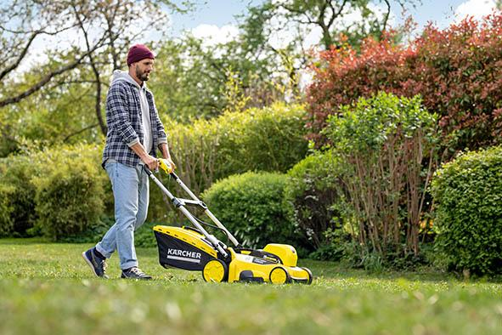  Ganz ohne Pflege geht es nicht. Regelmäßiges Mähen ist wichtig für einen gesunden, sattgrünen und weitgehend unkrautfreien Rasen.  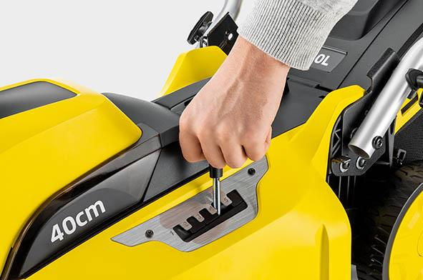  Die richtige Schnitthöhe sollte am Rasenmäher möglichst einfach einzustellen sein, am besten mit einer zentralen Höhenverstellung.  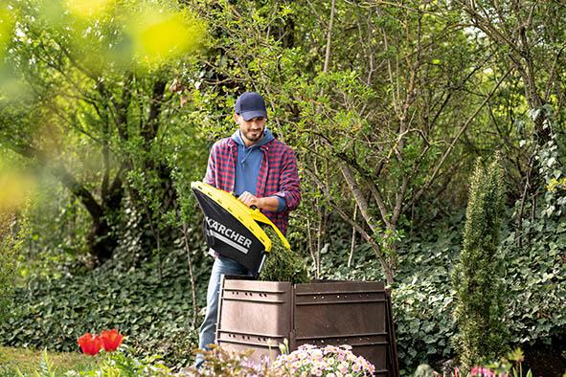  Der Rasen sollte gemäht werden, wenn er trocken ist. Dann lässt sich der Fangkorb einfach entleeren, ohne dass Rückstände hängenbleiben.  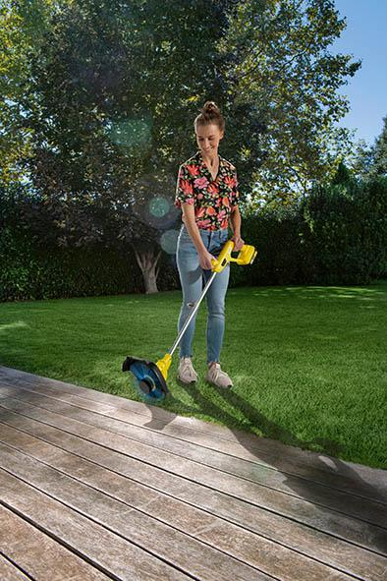  Mit einem Akku-Trimmer werden die Rasenkanten ebenso einfach wie präzise in Form gebracht. |  | Pressekontakt  Nina Effenberger  Public Relations  Alfred Kärcher SE & Co. KG  Alfred-Kärcher-Str. 28-40  71364 Winnenden  +49 (7195) 14 - 5503  nina.effenberger@de.kaercher.com  Kay-Uwe Müller  Pressebüro Tschorn & Partner  Postfach 10 11 52  69451 Weinheim  T+49 62 01 5-7878  mueller@pressebuero-tschorn.de

